新龙湖小二班

2024.2.23

•今日出勤：今日应到20人，实到19人，1人请假。今天入园的宝宝们除了陈燚小朋友有点分离焦虑外，其他幼儿情绪都比较稳定，能够开开心心来幼儿园，并且能够自主选择区域进行游戏了哦，真的很棒！

 **晨 间 活 动 篇**  

今日早点：

除了个别小朋友，所有宝宝都把点心和牛奶吃完了，很棒哦！今天的区域游戏孩子们玩的也很开心呢，让我们一起看看孩子们在活动中的表现吧！

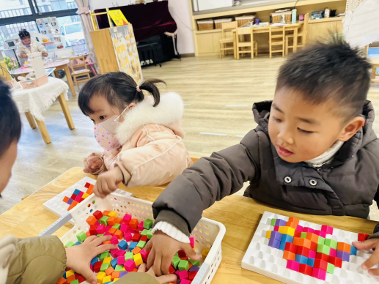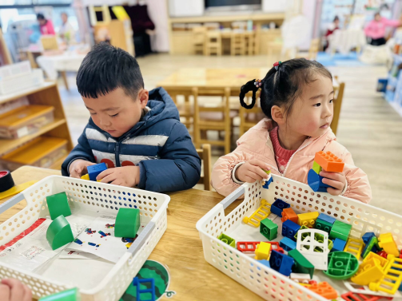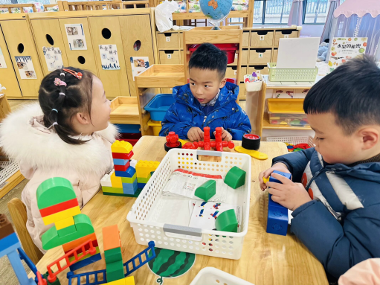

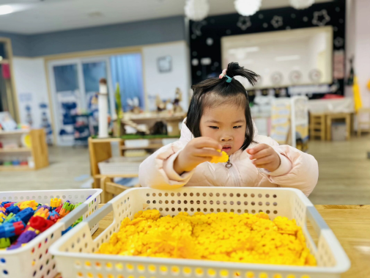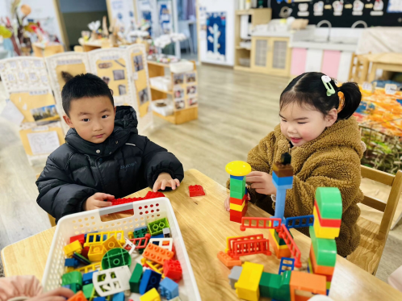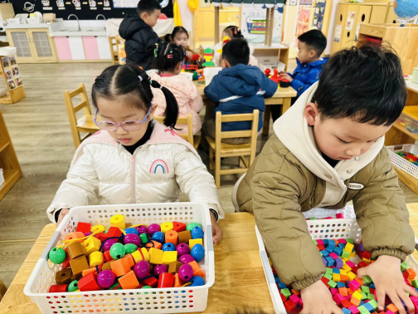

集 体 **活 动 篇**  

* **集体活动：半日活动《元宵》**

**活动目标：1．能够观察元宵的形状，尝试用团、圆的方法来制作元宵。**

**2．积极动手、乐于表达表现。**

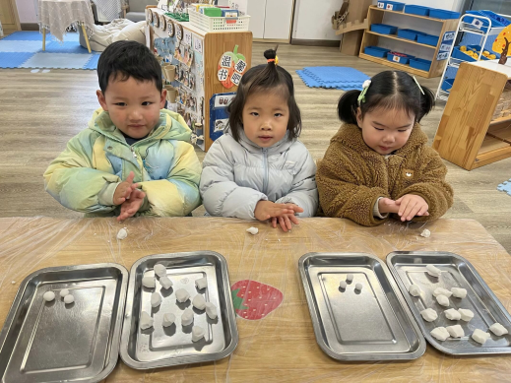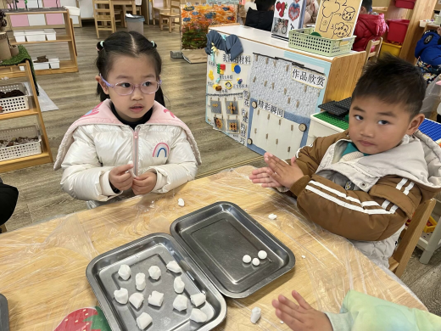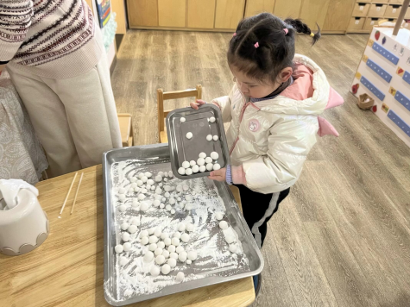

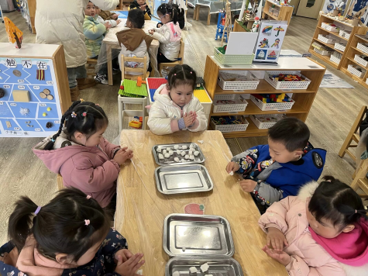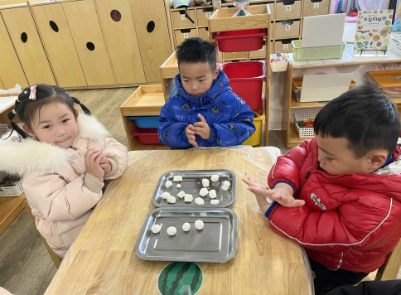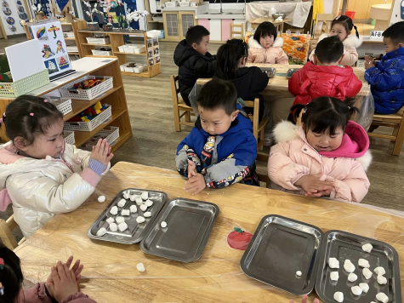

../Downloads/52243C96A7BC4896D439F0DE7073A288.png**午 餐**

今天的午餐吃的是：扬州炒饭、排骨汤。

水果：蓝莓、小番茄

下午点心：元宵

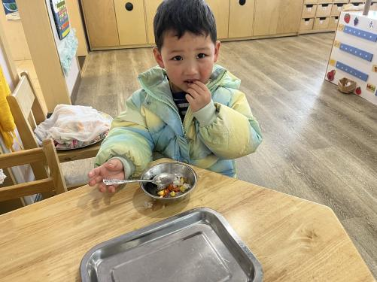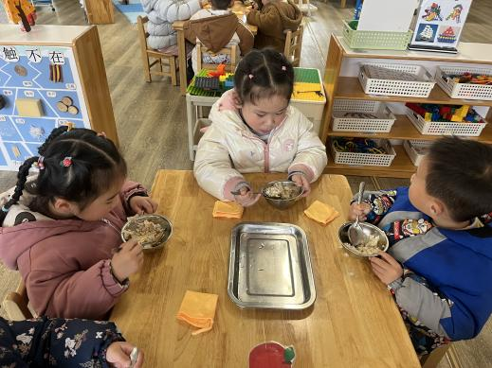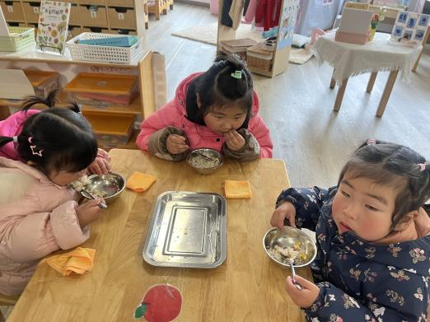

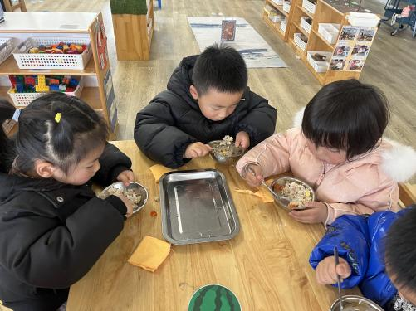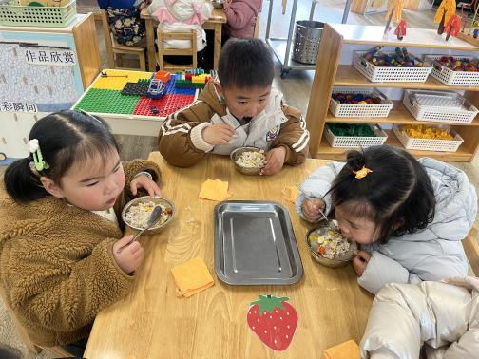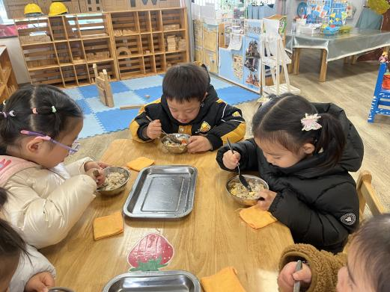

 **温 馨 提 示**  

今天星期五，没有延时班，所有家长请3:30准时接孩子哦，明天是元宵佳节，小二班全体老师提前祝大家元宵节快乐！